在调试程序过程中可能遇到的问题：

## 问题1：系统中没有pip命令，需要安装。

* 步骤1. 首先，访问https://bootstrap.pypa.io/get-pip.py这个网址，然后Ctrl+S将get-pip.py文件 保存到你所安装的Python的Scripts目录下；
* 步骤2：然后进入Scripts目录，并在该目录下输入cmd，进入cmd界面；

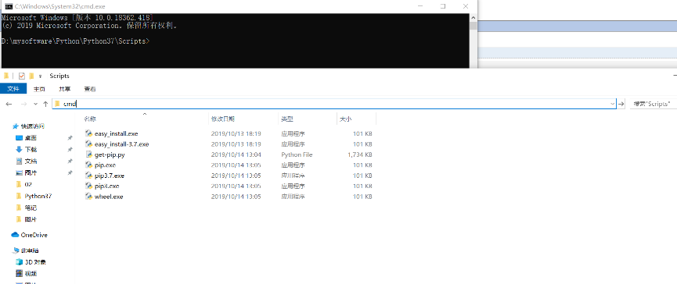

* 步骤3：在命令行界面输入python get-pip.py，pip3工具就会自动安装；
* 步骤4：安装成功之后输入python -m pip --version， 确保成功安装了pip

## 问题2：运行过程中，报没有pyaudio模型；

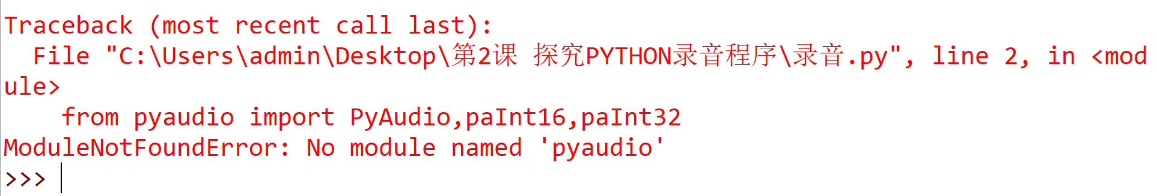

* 步骤1：下载你电脑相对应的pyaudio.whl文件，下载地址：

<https://www.lfd.uci.edu/~gohlke/pythonlibs/>

搜索pyaudio，出来如下内容：

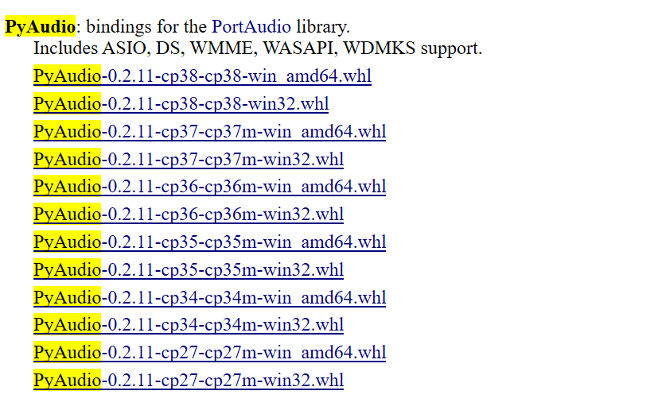

因为我的电脑是64位操作系统，python编辑器是3.7版本，因此下载第三个文件。

* 步骤2：安装.whl文件
  + - 打开cmd
    - 输入:
    - Pip install C:\Users\admin\Downloads\PyAudio-0.2.11-cp37-cp37m-win_amd64.whl

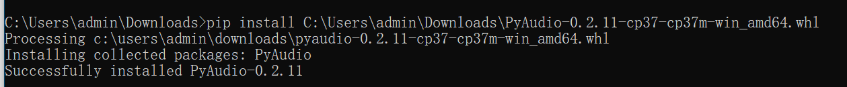

如果出现successful，代表这个包安装成功；

老师在文件夹中放了一个《单纯的录音程序》文件，这个程序的录音过程和功能非常明确，请你认真理解程序，并调节其中的参数，体验其变化。